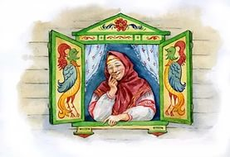
Викторина для 1-4 классов

«В мире книг»,

посвященная Году Русской литературы
Ребята, угадайте, кто так говорит.
1. По щучьему велению, по моему хотению...
2. Сивка-Бурка, вещая каурка! Стань передо мной, как лист перед травой!
3. Лети-лети, лепесток, через запад на восток, через север, через юг, возвращайся, сделав круг. Лишь коснешься ты земли - быть по-моему вели.
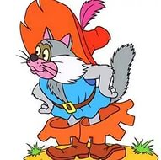
4. Раз, два, три! Горшочек, вари!
5. Крекс, фекс, пеке!
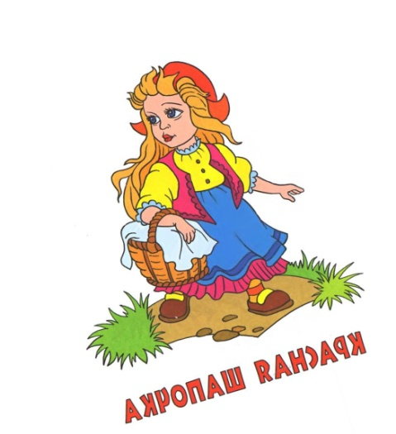
6. Кара-барас.

Ребята, что бы вы попросили у...
1. Оле-Лукойе?
2. Солдата, героя сказки Андерсена?
3. Буратино?
4. Незнайки?
5. Маленького Мука?
6. Элли?
7. Аладдина?
8. Девочки из сказки братьев Гримм?

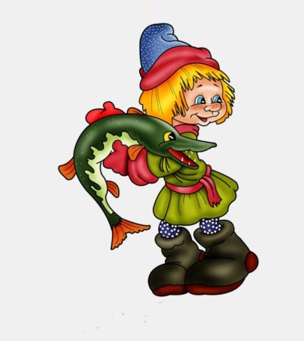
Вспомните, ребята, кто есть кто
(например, человек, удав, лисенок, игрушка).
1. Мойдодыр.
2. Дядя Федор.
3. Тянитолкай.
4. Рикки-Тикки-Тави.
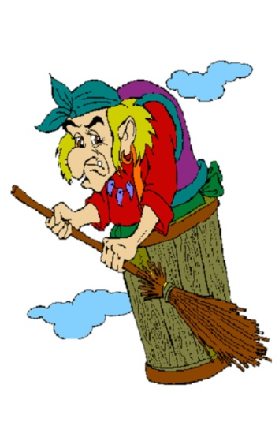
5. Страшила.
6. Матроскин.
7. Гена.
8. Сиропчик.

Ребята, вам нужно продолжить название сказки или повести.
1. Сказка Ш. Перро «Синяя... ».
2. Сказка М. Метерлинка «Синяя... ».
3. Сказка Ш. Перро «Красная... ».
4. Волшебная повесть А. Погорельского «Черная... ».
5. Сказочная повесть А. Волкова «Желтый... ».
6. Сказка Д. Мамина-Сибиряка «Серая... ».

